**СХЕМА**

**границ прилегающих территорий**

пл. 6302 км

Название объекта недвижимости

75:08:000000:1791

Адрес (местоположение)

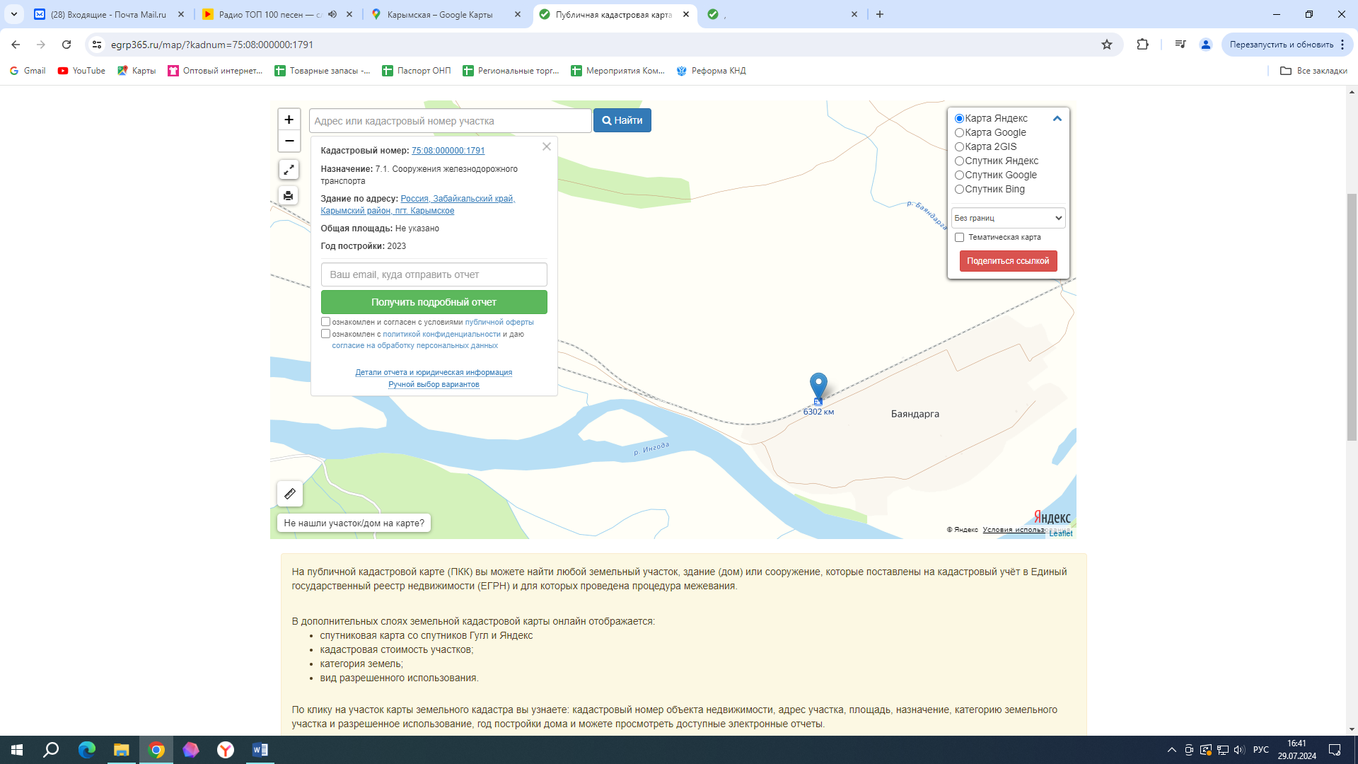

Масштаб: 1: 2000